ORDENADOR CENTRAL

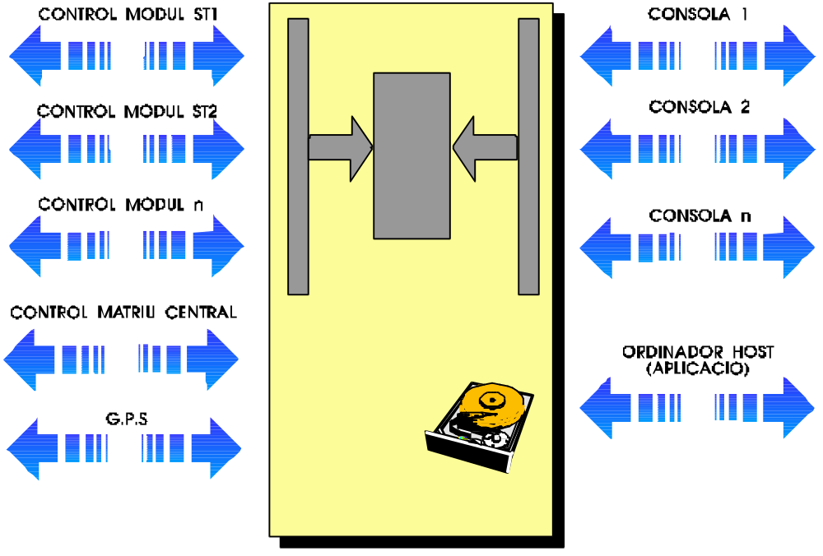

El ordenador central controla la totalidad de las funciones del CCC.

La configuración del funcionamiento de entrada para cualquiera de las cónsolas de operación, se almacena en disco y se mantiene residente en memória RAM para rápido acceso.

El programa está escrito en lenguaje C, y el funcionamiento total es por interrupciones vectorizadas, que confieren un alto rendimiento y optimización del proceso.
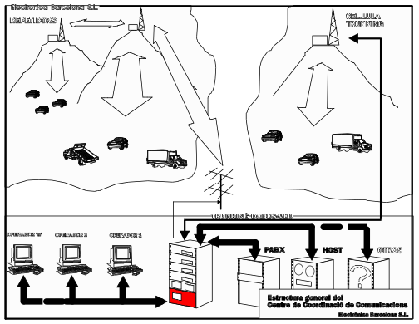

El control de los diferentes módulos es dinámico, respondiendo en tiempo real a cualquier incidencia presentada a cualquiera de sus ports.

Puede soptortar una o más Entradas / Salidas por conexión al ordenador de gestión (HOST) para la transmisión de mensajes escritos, facturas, albaranes, etc., los cuales pueden ser dirigidos a un vehículo determinado directamente, o coordinado por el operador asignado al área donde se encuentra el vehículo destinatario.

Para más flexibilidad y accesibilidad, el protocolo de comunicación y señalización con los vehículos se ha desarrollado entorno a la norma MPT-1327. según especificaciones del “Department of Trade and Industry” del Reino Unido.

En otra de las entradas se ha previsto la conexión a un sistema GPS (Global Posicioning Sistem) (desarrollado también por EB), en aplicaciones donde conocer la situación real del vehículo o la posición relativa hacia un destino predeterminado , constituya una ayuda importante para el desarrollo del trabajo.

MATRIZ DIGITAL DE CONMUTACION CENTRAL

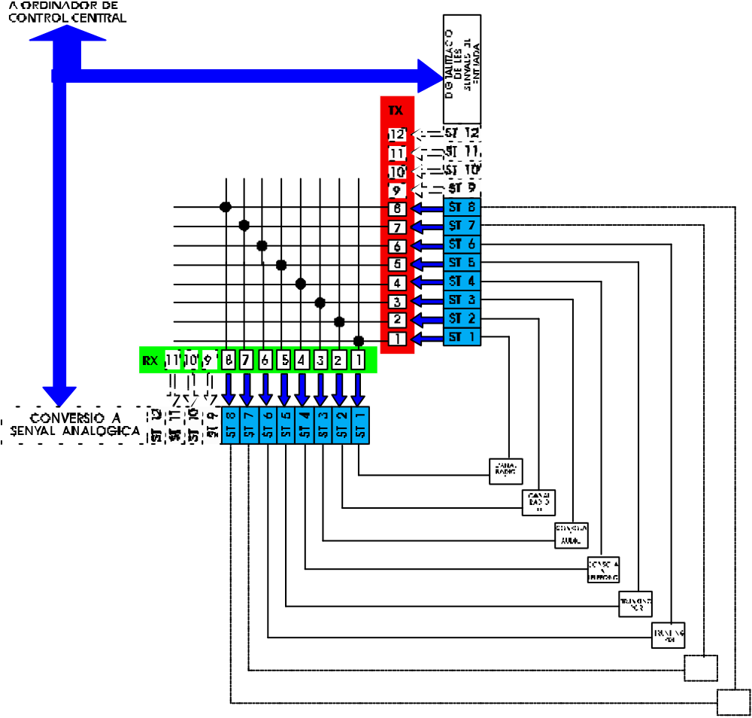

En la matriz central inciden todas las señales provinientes de las diferentes fuentes de comunicaciones, así como también las cónsolas de operacion.

Las señales analógicas: micrófono, radio, teléfono, etc., son digitalizadas para poderlas tratar por igual en la matriz.
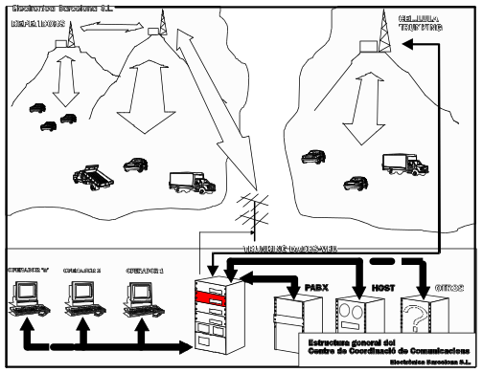

El control de las conmutaciones va a cargo del ordenador central, de acuerdo con la configuración establecida desde las cónsolas de operación.

Puede conmutar todo con todo, por lo que la flexibilidad y posibilidad es total.

Una vez hechas las conexiones pertinentes (por parte del ordenador central), las señales son de nuevo convertidas a analógicas para ser enviadas a cada elemento terminal: auriculares o altavoz (en caso de ser el operador), a modulador del equipo de radio, a teléfono, etc.

